وزارة التربيــــــــة الوطنيــــة مديرية التربية لولاية المدية
متوســـطة الطيب بوزيـاني
الاختبار التجريبي في مادة العلوم الفيزيائية والتكنولوجيا المدة: ســـــــــــــاعـــة ونصف
تصحيح نموذجي
دورة مـــــــــــاي 2024
الجزء الأول: 12 نقــطة
التمرين الأول: 06 نقاط
- الصيغة الشاردية لمحلول كلور الزنك ZnCl₂هي ${({Zn}^{2+}+{2Cl}^{-})}_{aq}$.
- يتم الكشف عن غاز الهيدروجين بتقريب عود ثقاب مشتعل من فوهة الانبوب فتحدث فرقعة دلالة على انطلاق غاز الهيدروجين.
- كتابة معادلة التفاعل الحادث:
$${Zn}_{(S)}+{2HCl}_{(aq)} → H_{2(g)}+{ZnCl}_{2(aq)}$$
B
B
B
بالصيغة الجزيئية (الإحصائية):

بالصيغة الشاردية: ${Zn}_{(S)}+{2(H^{+}+{Cl}^{-})}_{(aq)} → H_{2(g)}+{({Zn}^{2+}+{2Cl}^{-})}_{(aq)}$
- تسمية المسريين: المسرى A: المصعد. المسرىB: المهبط.
- وصف ما يحدث بجوار كل مسرى مع كتابة المعادلات الكيميائية.
عند المهبط: نلاحظ ترسب معدن القصدير. ${Zn}_{(aq)}^{2+}+{2e}^{-} →{Zn}_{(S)}$
عند المصعد: نلاحظ انطلاق غاز الكلور. ${2Cl}_{(aq)}^{-} →{Cl}_{2(g)}+{2e}^{-}$
- كتابة المعادلة الكيميائية الاجمالية بالصيغتين الشاردية والاحصائية (الجزيئية):
بالصيغة الشاردية: ${({Zn}^{2+}+{2Cl}^{-})}_{(aq)} → {Zn}_{(S)}+{Cl}_{2(g)}$
بالصيغة الإحصائية(الجزيئية): ${ZnCl}_{2(aq)} → {Zn}_{(S)}+{Cl}_{2(g)}$
- ذكر بعض الاحتياطات اللازمة عند استخدام مثل هذه المواد الكيميائية: ارتداء الكمامة، النظارات، القفازات، توفير التهوية .......الخ.
التمرين الثاني: 06 نقاط
- طريقة تكهرب ورقتي الألمنيوم هي التكهرب بالتأثير.
- يحدث لورقتي الألمنيوم: انفراج (تنافر). شحنتيهما: موجبة.
الوثيقة-02-
الاختبار التجريبي في مادة العلوم الفيزيائية والتكنولوجيا
دورة مـــــــــــاي 2024
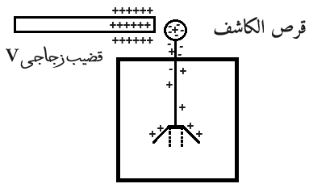
التعليل: عند تقريب القضيب الزجاجي V المشحون من قرص الكاشف تحدث ظاهرة الاستقطاب حيث تنتقل الإلكتروناتe⁻ من ورقتي الالمنيوم الى قرص الكاشف فتصبح شحنته سالبة وشحنة ورقتي الالمنيوم موجبة فيحدث لهما انفراج(تنافر).
تنافر
- لا يحدث شيء عند استبدال الساق المعدنية بأخرى من البلاستيك لأن البلاستيك عازل ولاينقل الشحنة الكهربائية.
الجزء الثاني: 08 نقــاط
الوضعية الإدماجية: 08 نقــــاط
- تفسير سبب طفو اللعبة هو: تطفو اللعبة لأن كثافتها أقل من كثافة الماء ($d_{s}<d_{l}$).
(كتلتها الحجمية أقل من الكتلة الحجمية للماء $ρ_{s}<ρ_{l}$).
(لأن اللعبة تخضع لتأثير قوتين متساويتان في الشدة ومتعاكستان في الجهة هما: الثقل $\vec{P}$ وجهته نحو الأسفل وقوة دافعة ارخميدس ${\vec{F}}_{A}$ وجهتها نحو الأعلى.
- القوى المؤثرة على اللعبة هي: الثقل $\vec{P}$ وقوة دافعة ارخميدس ${\vec{F}}_{A}$.
الوثيقة -04-

- حساب شدة دافعة أرخميدس:$F_{A}=P_{l}=m_{l}×g$

$$\vec{F_{A}}$$
$$m_{l}=25g=0.025Kg$$
$$F_{A}=0.025×10=0.25N$$
- تمثيل القوى المؤثرة على اللعبة عند التوازن:
$$\vec{P}$$
$1Cm →0.125N$
$X Cm →0.25N$
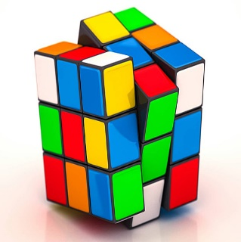
$X=\frac{0.25×1}{0.125}=2Cm$
الوثيقة -03-: مكعـب روبيكـ
ولدينا: حسب شرطا التوازن: ${\vec{F}}_{A}+\vec{P}=\vec{0}$
$\vec{P}=-{\vec{F}}_{A}$إذن: $P=F_{A}=0.25N$

